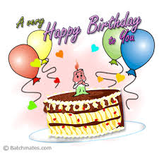

Chúc các con ăn ngoan chóng lớn, luôn khỏe mạnh và thật nhiều niềm vui, ngày càng xinh xắn đáng yêu, luôn ngoan ngoãn, hiếu thảo với ông bà, cha mẹ nè! Các cô và các bạn iu con nhiều lắm!!!!!
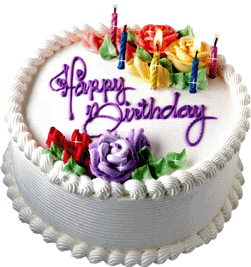
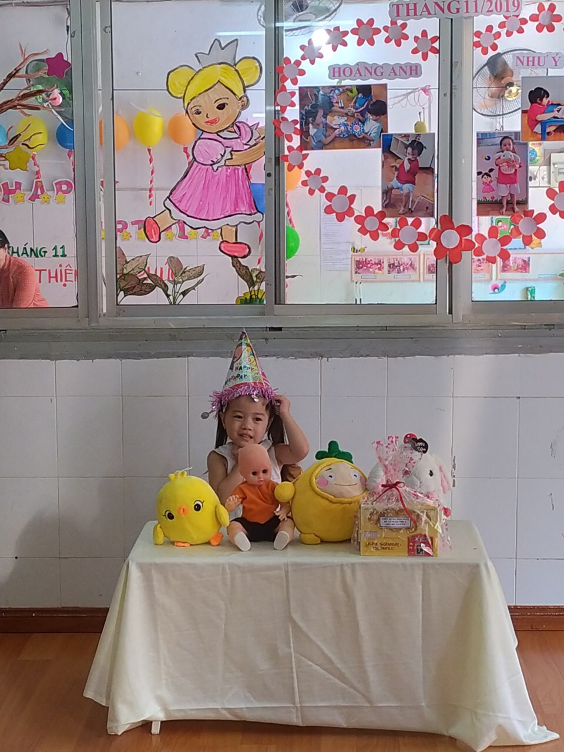

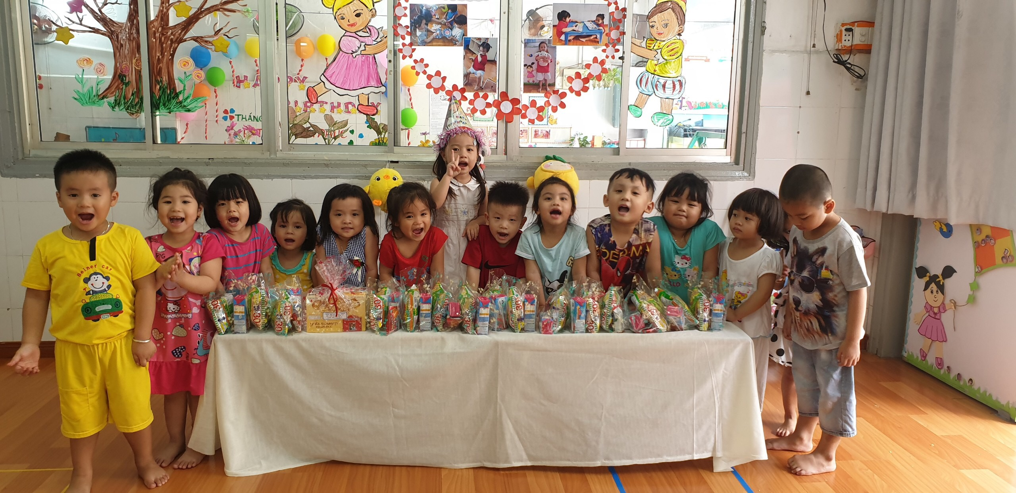
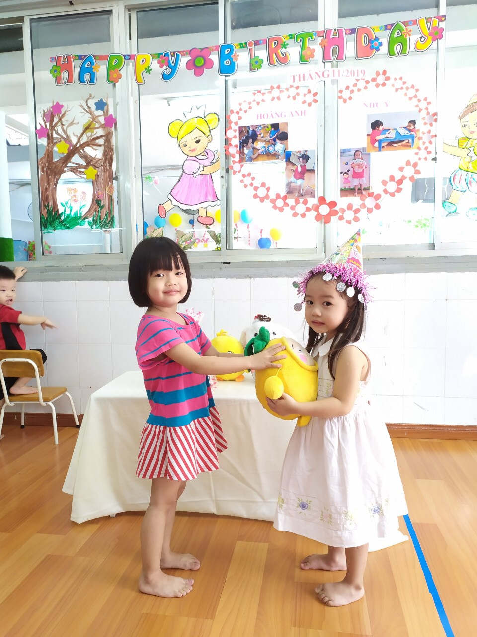
Gửi đến Bé yêu hàng nghìn nụ hôn, chúc bé cưng tròn 3 tuổi thật vui khỏe và thật đáng yêu như vây nhé….Ha…ha.

